ЧЕЛЯБИНСКАЯ ОБЛАСТЬ

АДМИНИСТРАЦИЯ
ЗЛАТОУСТОВСКОГО ГОРОДСКОГО ОКРУГА
РАСПОРЯЖЕНИЕ

19.06.2025 г. | № | 1956-р/АДМ
г. Златоуст
О внесении изменений
в распоряжение Администрации Златоустовского городского округа от 03.06.2025 г. № 1851-р/АДМ
«Об образовании земельного участка»

На основании статьи 48 Федерального закона от 06.10.2003 г. № 131-ФЗ
«Об общих принципах организации местного самоуправления в Российской Федерации»:
1. В пунктах 1, 2 слова «904 кв. метра» заменить словами
«860 кв. метров».
2. Приложение изложить в новой редакции (приложение).
3. Пресс-службе Администрации Златоустовского городского округа (Семёнова А.Г.) разместить настоящее распоряжение на официальном сайте Златоустовского городского округа в сети «Интернет».
4. Организацию выполнения настоящего распоряжения возложить
на председателя Комитета по управлению имуществом Златоустовского городского округа Турову Е.В.
5. Контроль за выполнением настоящего распоряжения оставляю
за собой.
Первый заместитель Главы Златоустовского городского округа | 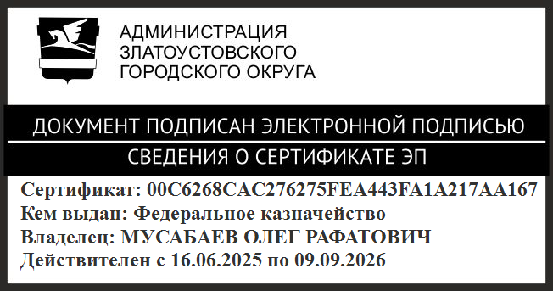 | О.Р. Мусабаев

ПРИЛОЖЕНИЕ
Утверждено
распоряжением Администрации
Златоустовского городского округа
от 19.06.2025 г. № 1956-р/АДМ

